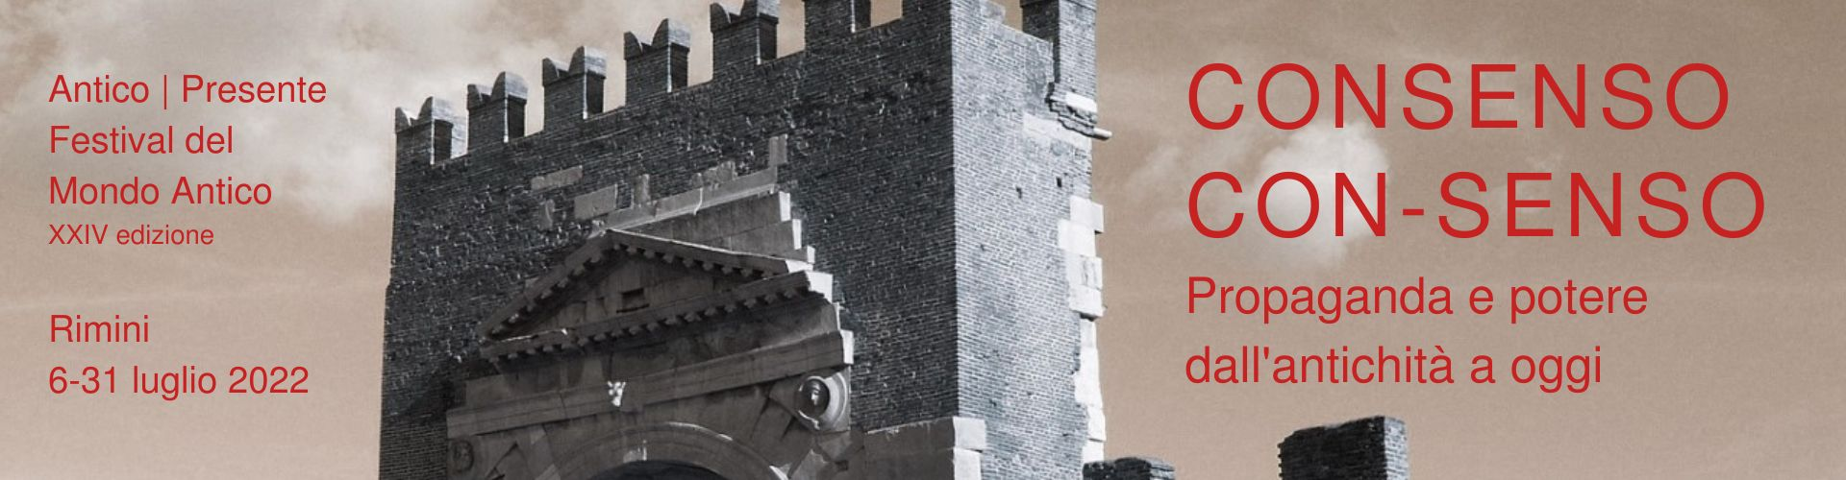

Consenso | Con-senso
Propaganda e potere dall’antichità a oggi

RIMINI, Cattolica, Riccione, Santarcangelo, Savignano sul Rubicone, Verucchio
6 - 31 luglio 2022

COMUNICATO STAMPA

Torna Antico/Presente. Festival del Mondo Antico, la rassegna culturale promossa dal Comune di Rimini, dedicata al dialogo tra il passato e il presente, tra la storia e l’attualità.

E torna, anche quest’anno, all’aperto colorando l’estate riminese di parole, immagini, libri, suggestioni e stimoli grazie alla presenza di intellettuali, storici e pensatori italiani e internazionali.

Nella suggestiva cornice della Piazzetta Francesca da Rimini e nella storica sede del Lapidario del Museo della Città, dal 6 al 31 luglio, gli incontri della XXIV edizione avranno come tema centrale quello del Consenso | Con-Senso, da intendersi nella sua plurima natura di concetto, di necessità, di strategia messa in atto da chi governa, dalle élite, dai media per acquisire il favore del popolo o, semplicemente, del pubblico.

In un rimando continuo tra passato e presente, il pendolo del tempo oscillerà tra le figure della storia: dal Augusto, emblematico per la capacità di costruire un impero sulla propaganda, a Mussolini, da Carlo V a Napoleone; toccherà poi la religione e le esigenze rappresentative nel medioevo e nell’età moderna, fino a raggiungere la contemporaneità, con un’analisi dei metodi utilizzati nella politica di oggi, italiana ed europea. E non solo: verrà illustrato il consenso nello sport, attorno al Mediterraneo antico e moderno, nell’architettura medievale e contemporanea, estendendo la ricerca fino al costume e allo spettacolo.

Emergeranno così i metodi e le sottili strategie messe in campo per veicolare messaggi e costruire consenso: le entrate trionfali in città del sovrano di turno, l’uso del corpo fisico come simbolo di quello politico (due esempi su tutti: il taglio di capelli all’antica di Carlo d’Asburgo e il torso nudo del Duce), fino ai moderni video virali sui social di influencer e politici o alle immagini di Putin veicolate dalla propaganda russa o quelle drammatiche dal fronte di guerra ucraino.

Racconteremo tutto questo con giornalisti del calibro di Filippo Ceccarelli e Paolo Pagliaro, Paolo Rumiz, Roberto Zichittella e Micol Flammini, studiosi di chiara fama come Gino Bandelli e Giovanni Brizzi, Ivano Dionigi, Maria Giuseppina Muzzarelli, archeologi come Paolo Carafa, storici dell’arte come David Ekserdjian e Giovanni C.F. Villa, intellettuali e scrittori come Lorenzo Pavolini, Francesco Filippi, Elena Kostioukovitch.

Costellano questi appuntamenti numerosi percorsi guidati che dalla città porteranno ai musei e alla riscoperta di monumenti noti e meno noti, letti con l’ottica antico/presente, senza dimenticare l’intensa attività didattica del Piccolo Mondo Antico Festival.

Com’è tradizione, il Festival del Mondo Antico è anche una concreta attuazione del concetto di “paesaggio culturale”, particolarmente significativo in terra di Romagna: anche quest’anno presentazioni di libri, attività didattiche e per adulti saranno promosse dai Comuni di Cattolica (Museo della Regina), Riccione (Museo del Territorio “Luigi Ghirotti”), Santarcangelo (Musas) e Verucchio (Museo Archeologico).

La manifestazione è organizzata dal Comune di Rimini - Assessorato alla Cultura - Musei Comunali e culture extra-europee, con la Società editrice “Il Mulino”, e si avvale del patrocinio della Regione Emilia-Romagna e della collaborazione della Soprintendenza Archeologia, Belle Arti e Paesaggio per le province di Ravenna, Forlì-Cesena e Rimini.
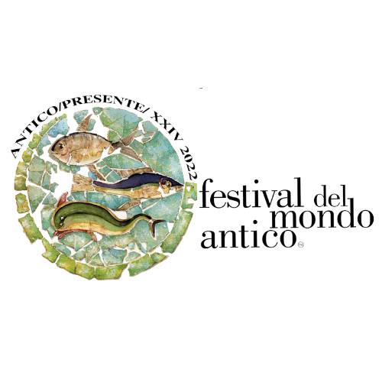

Info: antico.comune.rimini.it | antico@comune.rimini.it

